昆明理工大学2018年硕士研究生招生入学考试试题(A卷)

考试科目代码：861 考试科目名称 ：工程力学

考生答题须知
- 所有题目（包括填空、选择、图表等类型题目）答题答案必须做在考点发给的答题纸上，做在本试题册上无效。请考生务必在答题纸上写清题号。
- 评卷时不评阅本试题册，答题如有做在本试题册上而影响成绩的，后果由考生自己负责。
- 答题时一律使用蓝、黑色墨水笔或圆珠笔作答（画图可用铅笔），用其它笔答题不给分。
- 答题时不准使用涂改液等具有明显标记的涂改用品。
- 填空题（共40分，每空2分）
- 力的三要素为 ⑴ 、 ⑵ 、 ⑶ 。
- 汇交力系平衡的的充要条件是 ⑷ 。
- 力偶的定义为 ⑸ 的力系称为力偶。
- 力的平移法则是 ⑹ 。
- 可变形固体的定义及其基本假设为： ⑺ 、 ⑻ 、 ⑼ 和 ⑽ 。
- 低碳钢的拉伸过程分为 ⑾ 、 ⑿ 、 ⒀ 、 ⒁ 四个阶段，衡量低碳钢材料两个塑性指标分别是 ⒂ 、 ⒃ 。
7、四个常用的强度理论的强度校核公式分别是 ⒄ 、 ⒅ 、 ⒆ 和 ⒇ 。
- 简答题（共20分）
1、试求图示两平面图形的形心C位置。尺寸单位为mm。（（10分）
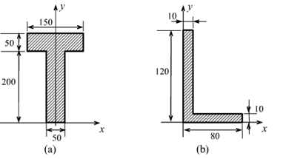

昆明理工大学2018年硕士研究生招生入学考试试题
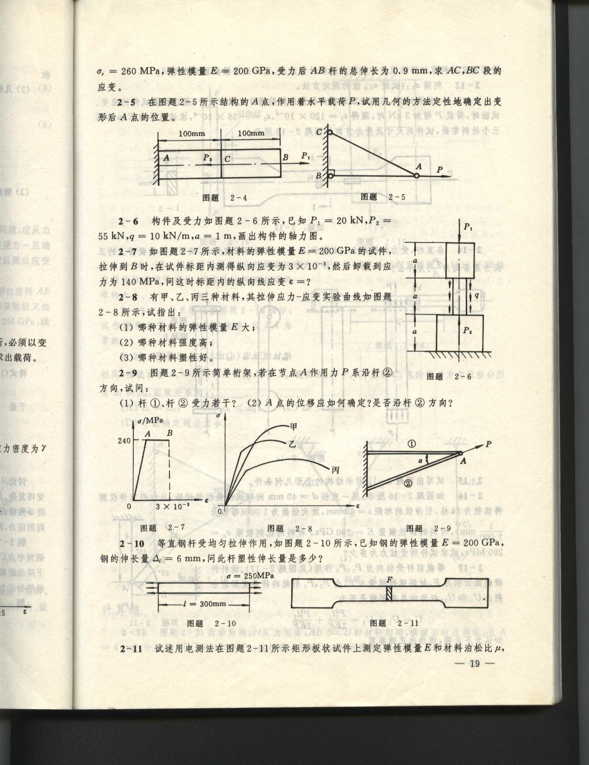
2、有甲乙丙三种材料，其拉伸应力—应变试验曲线 如图所示。
(1) 哪种材料的弹性模量E大；
(2) 哪种材料的强度高；
(3) 哪种材料的塑性好。（10分）．

- 计算题（共90分）

- 杆AC、BC在C处铰接，另一端均与墙面铰接，如图所示，F₁和F₂作用在销钉C上，F₁=445N，F₂=535N。不计杆重，试求两杆所受的力。（10分）
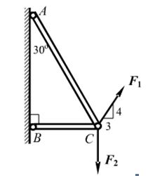

- AB、AC、DE三杆连接如下图所示。DE杆上有一插销F套在AC杆的导槽内。求在水平杆DE的E端有一铅垂力F作用时，AB杆上所受的力。设AD=DB，DF=FE，BC=DE，所有杆重均不计。（20分）
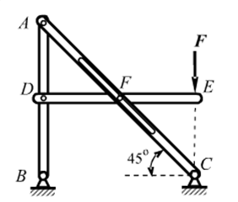

昆明理工大学2018年硕士研究生招生入学考试试题
3、图示阶梯形圆截面杆，承受轴向载荷F₁=50KN与F₂作用，AB与BC段的直径分别为d₁=20mm和d₂=30mm,如欲使AB与BC段横截面上的正应力相同，试求载荷F₂之值。（15分）
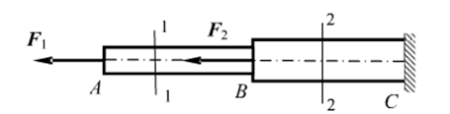

4、单元体上的应力如图所示。
求：（1）指定斜截面上的应力；（2）主应力的大小及方位。（15分）
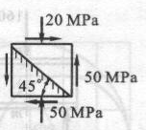

5、 图示简支梁，载荷F可按四种方式作用于梁上，试分别画弯矩图，并从强度方面考虑，指出何种加载方式最好。（15分）
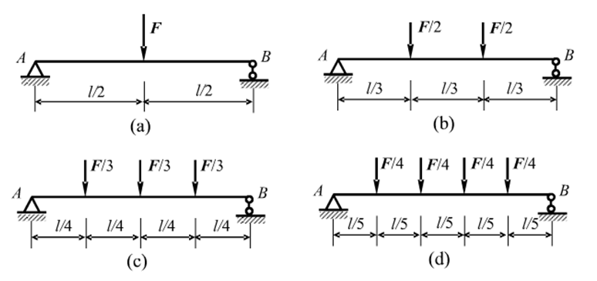

昆明理工大学2018年硕士研究生招生入学考试试题
6、图示两端球形铰支细长压杆，弹性模量E=200Gpa，试用欧拉公式计算其临界载荷。（15分）
（1）圆形截面，d=25mm,l=1.0m;
（2）矩形截面，h=2b=40mm,l=1.0m
